学员操作手册

一、登录平台 2
二、课程学习 2
三、课程作业及成果（以作业为例） 4
1、作业提交 4
2、查看批阅 5
四、研讨交流 6
五、其它工具 7
1、查看成绩 7
2、公告及项目动态 7
3、我相关的辅导者 7
4、E优资源站、助教V课程和文化节 8
5、个人信息修改 8

一、登录平台
输入网址：http://html.01601.cn/el/proj_4589/index.html，根据项目组告知的登录用户名和密码，进入平台，输入用户名和密码及验证码，点击登录。


注意：① 登录前请保证网络流畅，建议使用360安全浏览器的极速模式学习；
② 登录时请务必确保网址和用户名密码正确，否则无法登录及正常学习。

二、课程学习
登陆后点击左侧功能菜单栏“课程学习”按钮，进入课程列表页面，点击“课程名称”或 “去学习”按钮，即可学习该门课程。
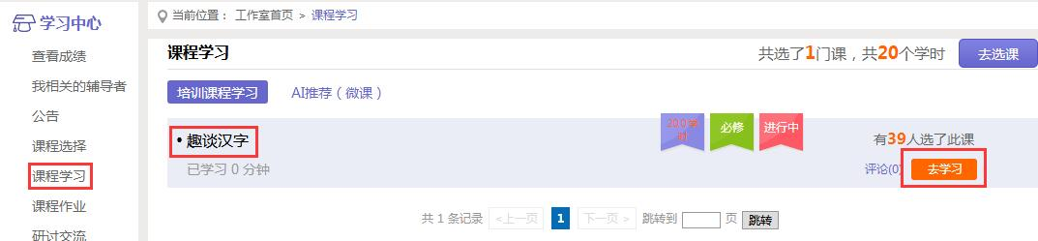

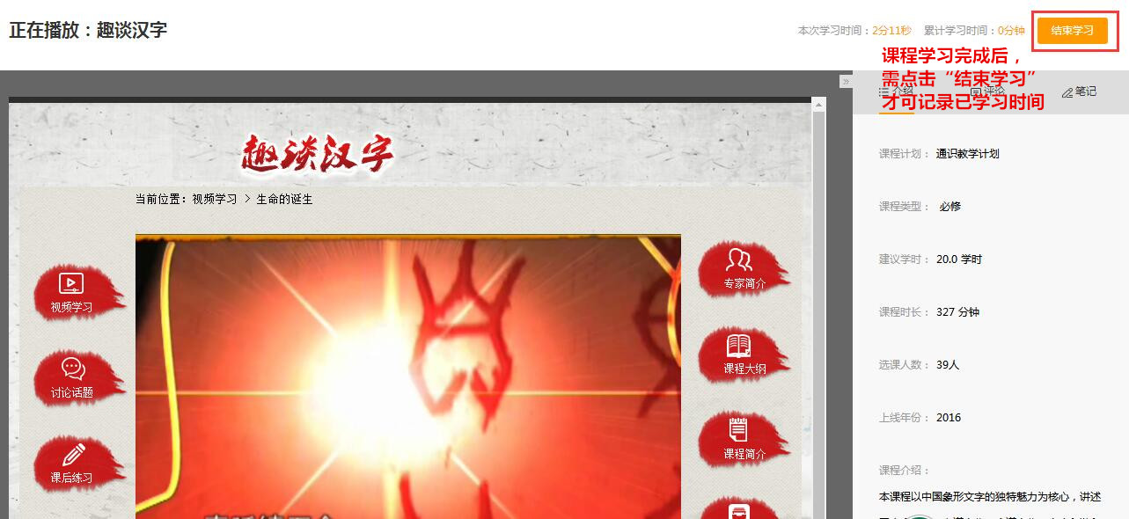

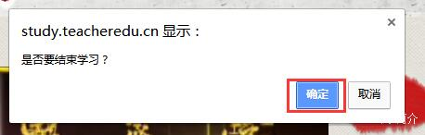

进入课程学习界面之后，右上角会显示本次学习时间及累计学习时间，课程学习过程中，会随机弹出计时确认框，需要点击确定按钮方可继续学习课程和记录已学时间。
要退出页面时需点击“结束学习”按钮退出，否则本次学习时间无法累计。点击“结束学习”退出之后可在课程学习界面课程名称后查看本次学习时间是否累计。
注意：退出课程学习界面时，请务必确保本次学习时间已累计再退出界面。

三、课程作业及成果（以作业为例）

1、作业提交
点击左侧功能菜单中的“研修作业”按钮，进入作业列表，当课程作业发布之后，可以在“未提交作业”界面查看作业要求及剩余提交时间，作业提交之后可在“已提交作业”界面查看提交的作业，作业存为草稿之后可在“作业草稿”界面查看存为草稿的作业。
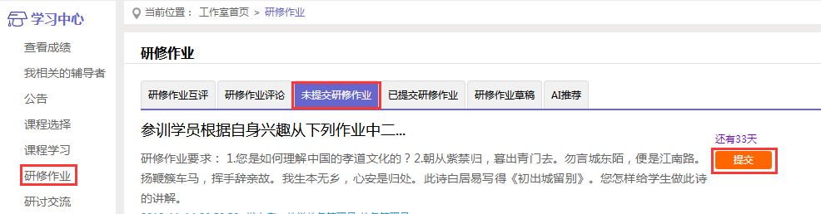
在“未提交作业”界面点击“提交”按钮，可进入提交课程作业页面，在文本框中输入作业内容，也可添加附件，后点击提交按钮即可完成作业提交。
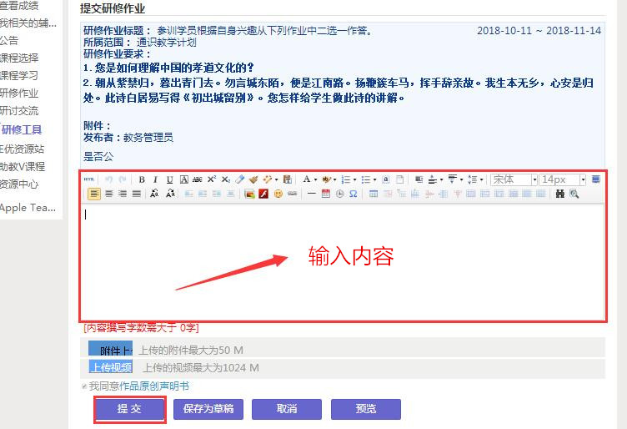

2、查看批阅
提交课程作业后在作业页面，点击 “已提交作业”按钮，可以查看批阅情况，辅导教师评定的等级和评语。未批阅或被批阅为“不合格”的课程作业只要未过截止提交时间，可以点击课程作业右侧的“重新提交”按钮，进行修改。
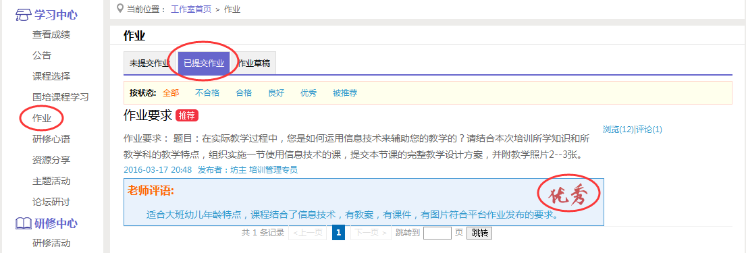

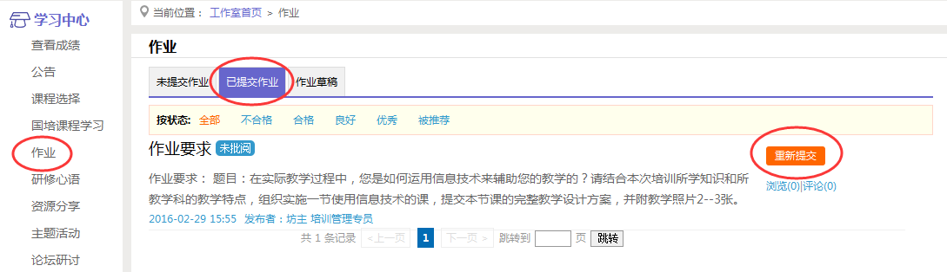

注意：① 提交作业时请务必注意截止提交日期，超过截止提交日期无法提交作业；
② 请务必按照作业要求提交作业。

四、研讨交流
点击左侧功能菜单中的“研讨交流”按钮，即可进入论坛发帖及回帖。
点击“发布”，进入发帖页面，输入标题、内容点击提交，如帖子中含图片，可点击 插入图片；点击“回复”进行回帖。
学员可对自己发布的帖子进行“编辑”、“回复”、“删除”操作。
学员可查看自己发布和回复的相关论坛研讨。
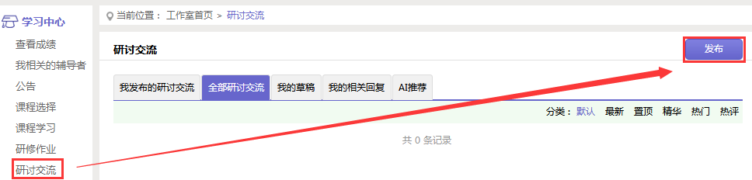

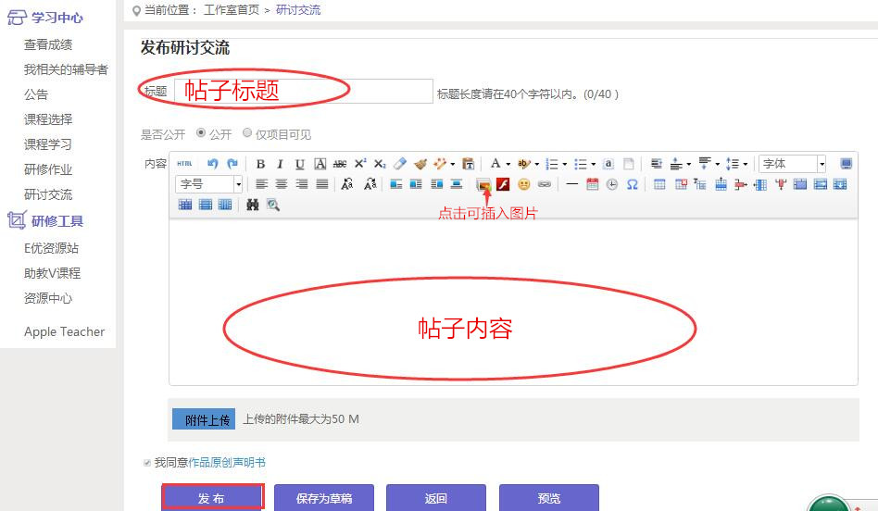

五、其它工具

1、查看成绩
点击“查看成绩”进入可查看截止统计时间之前的各考核项成绩。
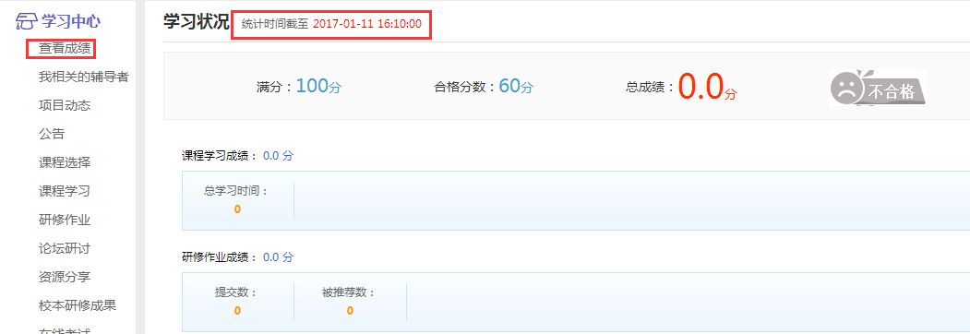

2、公告及项目动态
在公告和项目动态处查看考核要求、平台操作手册及项目组发布的有关通知及项目动态。
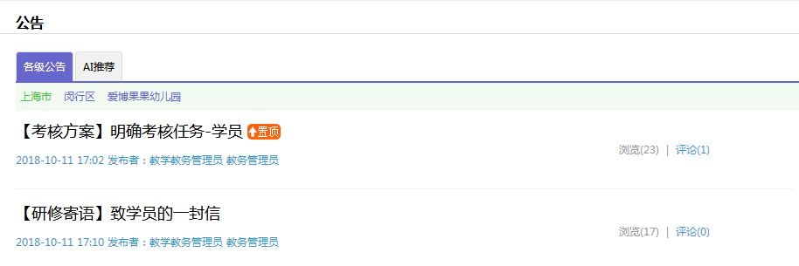

3、我相关的辅导者
在“我相关的辅导者”处可查看辅导者和专家，可以发送消息和加好友。
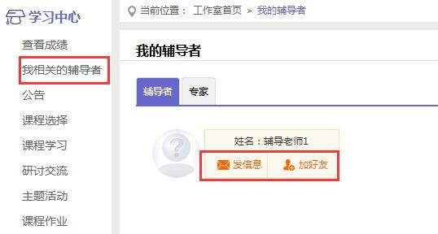

4、E优资源站、助教V课程和文化节
在其他工具界面查看有关信息技术工具使用的微课程。

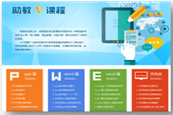
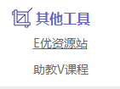

5、个人信息修改
点击自己姓名右侧的“修改资料”按钮，可以进入核对个人信息和密码。
点击“项目主页”进入查看项目主页相关内容。


